破络合剂对化学镀镍废水处理的影响

化学镀镍作为一种常用的表面处理技术，被广泛的应用于电子、汽车、机械等多种行业。我国自20世纪90年代以来，化学镀镍技术进入飞速发展时期，其工艺、镀层性能已达到或接近国际水平，但对其三废的处理还未引起足够的重视。为了保证镀液的稳定性、使用寿命和镀层质量，镀液中除需加入大量的可溶性镍盐和次亚磷酸盐外，还需加入大量的络合剂、加速剂、稳定剂、光亮剂和pH值缓冲剂等。在化学镀镍溶液中，应用的络合剂大多为有机酸，如柠檬酸、酒石酸、苹果酸、乳酸、羟基乙酸、丁二酸和醋酸等等。络合剂中含有多种配位体，这些配位体与镍离子结合，阻碍了氢氧化镍的沉淀，因此只有破坏了这些络合剂之后，才能取得良好的化学沉淀效果。由于在化学镀镍溶液中，加入不同络合剂会形成不同类型的配位离子，因此加入的络合剂种类不同，化学镀镍废水处理的难度也不一样。
目前，化学镀镍废水主要采用化学沉淀法进行处理。如调节PH，升高温度氧化破坏金属络合物预处理化学镀镍废液法；H₂O₂氧化一Na0H沉淀-FeSO₄·7H₂O进一步沉淀处理化学镀镍法；采用石灰乳作为沉淀剂，提高反应温度，延长反应时间处理化学镀镍法等。其他的处理方法有：离子交换树脂法、电渗析法、膜分离法、溶剂萃取法。由于化学镀镍废水成分复杂，现有方法的性价比都不高，并会产生其他的问题。如普通的化学沉淀法处理效率差，有的方法操作运行不方便且产生大量沉淀，造成二次污染；离子交换法树脂的处理能力有限，且树脂易被氧化和污染；电渗析的选择性和耐用性较差，且渗透膜易污染；膜分离技术运行和维护费用高；溶剂萃取法是近来研究者们比较感兴趣的方法，但目前研究者所采用的萃取剂只对碱性镀液有效，对应用广泛的酸性镀液有效的萃取剂还在进一步的研究探讨中。
本文在化学沉淀法的基础上，用破络合剂预处理化学镀镍废水，并通过实验对多种破络合剂处理化学镀镍废水的效果进行了研究比较，同时提出了2种破络合剂联合使用的处理方法，使镍离子的去除率达99％以上。该方法处理效率高，操作方便，实用性强，非常适合于中小企业化学镀镍废水的处理。
1材料与方法
1.1主要仪器与试剂
AAnalyst700型原子吸收分光光度计(美国P-E公司)；SC656实验搅拌器(湖北省潜江市梅宇仪器有限公司)；KY—PE型Ni离子空心阴极灯(北京曙光明电子光源仪器有限公司)；精密pH试纸(上海三爱思试剂有限公司)；氧化钙粉末(CaO，分析纯，天津市大茂化学试剂厂)；无水氯化钙(CaCI₂，分析纯，天津市大茂化学试剂厂)；氯化钡(BaC1₂·
2H₂O，分析纯，天津市大茂化学试剂厂)；氢氧化钠(NaOH，分析纯，配制成浓度为4moI／L的溶液，天津市化学试剂三厂)；聚合氯化铝(PAC，分析纯，配制成质量分数为2％的溶液，天津市科密欧化学试
剂有限公司)；聚丙烯酰胺(PAM，分析纯，500万分子量以上，配制成质量分数为0.3％的溶液，天津市科密欧化学试剂有限公司)。
1.2实验水样
废水取自长沙某表面处理厂化学镀镍车间的清洗水，该电镀厂化学镀镍槽液中主要添加剂有：硫酸镍、次磷酸氢钠、乙酸钠、柠檬酸钠、乳酸、丁二酸和氨水等。该废水量为1～2m³／d，废水pH为4～5，N²⁺质量浓度为30～60mg／L，颜色为浅绿色。实验水样的pH为4.5，Ni²⁺质量浓度为44m g／L。
1.3实验方法
取化学镀镍废水1000mL至烧杯中，置于六联搅拌机上，搅拌速度为120r／min。加入一定量的破络合剂，搅拌反应30min；然后用NaOH(4mol／L)调节水样的pH=10，搅拌反应30min；再缓慢加入
2mL助凝剂PAM(0.3％)，搅拌均匀后，沉淀1h，进行固液分离。用火焰原子吸收分光光度法检测过滤液中镍离子的浓度，计算镍离子的去除率。
2结果与讨论
2.1破络合剂的选择
分别取1000mL水样至4个烧杯中，按照表1中的要求向其中加入破络合剂H₂O₂、CaO、CaC1₂和BaC1₂，接着均用NaOH(4mol／L)及PAM(0.3％)进行沉淀处理，若溶液中无沉淀产生，则向水样中加入
1mL的混凝剂PAC。取其上清液，用火焰原子吸收分光光度法测定水样中镍子的浓度。
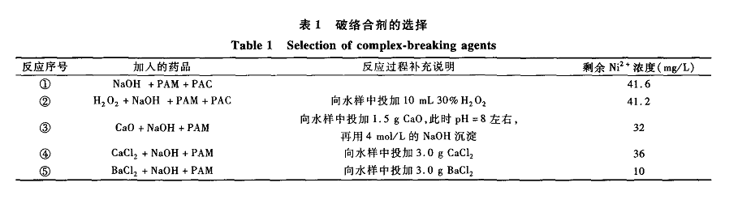
原水样中N²⁺的浓度为44mg／L。在反应①中，用4mol／L的NaOH处理水样，当调节其pH=13时，水样中仍无沉淀产生。用4mol／L的NaOH调节水样的pH到10，并投加混凝剂PAC和助凝剂PAM沉淀后，其上清液中N²⁺的浓度还有41.6mg／L。这是因为，在溶液中，每一个镍离子可与6个水分子微弱结合，当它们被羟基、羧基、氨基等官能团取代时，则形成一个稳定的镍配位体。如果络合剂中含有其中一个以上的官能团，则通过氧和氮配位键形成一个镍的闭环配合物。镍配合物的形成，降低了自由Ni^{2十}的浓度，而只有自由Ni^{2十}才能与OH—形成沉淀。在反应②中，水样经30％H₂O₂氧化及加碱沉淀处理后，其上清液中Ni²⁺浓度为41.2mg／L，这与经4mol／L的NaOH处理后的水样中镍离子41.6mg／L相差无几。若按镍离子与氧化剂反应摩尔比为1：1，所需加入的H₂O₂(30％)小于1.5mL，因此10mL双氧水已远远过量，可见双氧水对化学镀镍废水中络合镍的破解效果甚微。这与王晓波等在《化学镀镍废液处理新工艺及机理研究》采用H₂O₂作为氧化破络和剂处理化学镀镍废水时，镍离子的去除率可达95％左右相差较大。这是因为，一方面2种废水所使用的络合剂的种类及用量不同；另一方面王晓波等采用H₂O₂作为氧化破络合剂处理化学镀镍废水时，反应的时间长达3h，且最后引入了催化剂FeSO₄·7HO，使废水发生Fenton催化氧化反应。在反应③中，水样经CaO和NaOH处理后，上清液中Ni²⁺的浓度为32mg／L。由此可知，CaO对化学镀镍废水中络合镍的破解有一定的效果。在反应④中，水样经3．0gCaC1₂及加碱沉淀理后，其上清液中Ni^{2十}的浓度为36mg／L，由此可知CaC1₂对化学镀镍废水中络合镍的破解也有一定的作用。在反应⑤中，水样经3．0gBaC1₂及加碱沉淀处理后，其上清液中N^{2十}的浓度为10mg／L，由此可知BaC1₂对化学镀镍废水中络合镍的破解作用效果显著。
根据以上实验结果，本实验进一步研究了CaO、CaC1₂、BaC1₂3种破络合剂对化学镀镍废水中络合镍的处理效果，并对CaO联合BaC1₂处理化学镀镍废水进行探讨。
2.2CaO处理化学镀镍废水
分别取1000mL水样至6个烧杯中，置于六联搅拌机上。分别向其中加入0.5、1.0、1.5、2.0、2.5和3.0g的CaO，搅拌反应后，用NaOH(4mol／L)及PAM(0.3％)进行沉淀处理。取其上清液，用火焰原子吸收分光光度法测定水样过滤液中镍离子的浓度，计算Ni^{2十}去除率。
图1表明，当CaO的用量小于2.0g／L时，随着用量的增加，镍离子去除率增加较快。当CaO的用量在2.0～3.0g／L时，随着用量的增加，镍离子去除率的变化并不明显。其最高去除率有32％左右，可见CaO能破解废水中部分的络合镍。废水中乙酸以单齿吸附的形式附着于镍基体上，与镍离子形成单啮络合物，丁二酸虽然有两个配位原子，但与镍离子形成的络合物也可列入单啮络合物之列。单啮络合物的稳定性较低。CaO溶解于水样中后，钙离子可以与废水中单啮络合物相互作用，使单镍络合物中的配位镍离子脱掉配位基，形成自由Ni^{2十}。自由Ni^{2十}与水样中的OH^{一}形成Ni(OH)₂沉淀。同时，钙离子可沉淀废水中的亚磷酸根离子，降低废水中总磷的含量，有利于镍离子的沉淀。
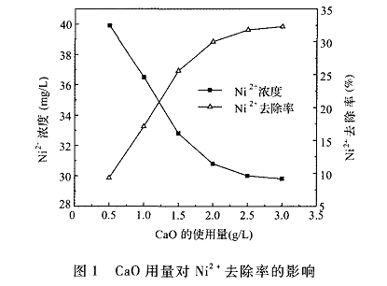
2.3CaCI₂处理化学镀镍废水
分别取1000mL水样至6个烧杯中，置于六联搅拌机上。分别向其中加入1、2、3、4、5和6g的CaC1₂，搅拌反应后，用NaOH(4mol／L)及PAM(0.3％)进行沉淀处理。取其上清液，用火焰原子吸收分光光度法测定水样中镍离子的浓度，计算镍离子的去除率。图2表明，当CaC1₂的用量小于3.0g／L时，随着用量的增加，镍离子去除率增加较快；当CaC1₂的用量在3.0～6.0g／L时，随着用量的增加，镍离子去除率的增加并不明显。其最高去除率只有19％左右，可CaC1₂能破解废水中小部分的络合镍。从图1和图2的比较结果可知，与CaO相比，CaC1₂对化学镀镍废水中络合镍的破解效果较差。另外，CaC1₂作为可溶性钙盐也可与废水中的亚磷酸根反应，形成难溶性的钙盐，降低了废水中总磷的含量。
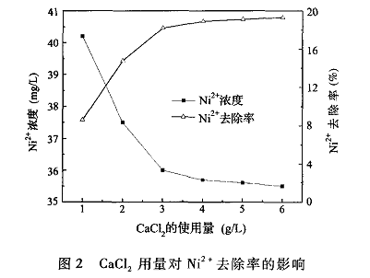
2.4BaCI₂处理化学镀镍废水
分别取1000mL水样至9个烧杯中，置于六联搅拌机上。分别向其中加入0.5、1.0、1.5、2.0、2.5、3.0、3.5、4.0和4.5g的BaC1₂，搅拌反应后，用NaOH(4mol／L)和PAM(0.3％)进行沉淀处理。取其上清液，用火焰原子吸收分光光度法测定水样中镍离子的浓度，计算镍离子的去除率。
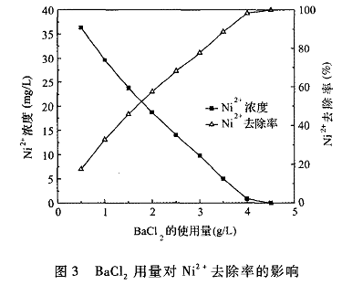
图3表明，随着BaC1₂用量的增加，镍离子的去除率上升很快，在氯化钡的用量为4.5g／L时，镍离子的去除率可达99.9％。可见BaC1₂对化学镀镍废水中的络合镍具有很好的破解效果。这是因为乳酸、柠檬酸等羟基羧酸能与镍离子形成十分稳定的五元环或六元环络合物。它们无法与OH^{一}反应形成沉淀。而钡离子不仅可与单啮络合物相互作用，还可与这些多元环镍络合物相互作用，使其中的配位镍离子全部脱掉配位基形成自由镍离子。废水中的自由镍离子与OH^{一}形成沉淀，得以去除。另外，废水中亚磷酸根和部分游离的有机酸根可与钡离子反应产生沉淀，从而促进镍离子的沉淀。
2.5CaO联合BaCI₂处理化学镀镍废水
分别取1000mL水样至8个烧杯中，置于六联搅拌机上。先向其中加入CaO，调节其pH=8，反应30min，再分别向其中加入0．3、0．6、0.9、1.2、1.5、1.8、2.1和2.4gBaC1₂，搅拌反应后，再用NaOH(4
mol／L)和PAM(0.3％)，进行沉淀处理，取其上清液，用火焰原子吸收分光光度法测定水样中镍离子的浓度，计算镍离子的去除率。
图4表明，CaO联合BaC1₂处理化学镀镍废水时，镍离子的去除率很高，在氯化钡使用量为2.4g／L时，镍离子的去除率可达99.9％以上。与图3相比可知，当镍离子的去除率相同时，图4中BaC1₂的用量比图3少很多。这是因为，一方面，化学镀镍废水中含有大量的SO₄^{2一}和HPO₃^{2一}，其摩尔量甚至比镍离子摩尔量还大，而钡离子和钙离子都能与SO₄^{2一}和HPO₃^{2一}反应产生难溶性物质；另一方面，由2.2中的实验结果可知，CaO能与废水中的单啮络合物相互作用。因此用CaO联合BaC1₂处理化学镀镍废水时，钙离子优先与SO₄^{2一}和HPO₃^{2一}反应产生难溶性物质，同时与单啮络合物相互作用，从而减少了BaC1₂的用量。因此与BaCl₂单独处理化学镀镍废水时相比，BaC1₂的使用量要少。
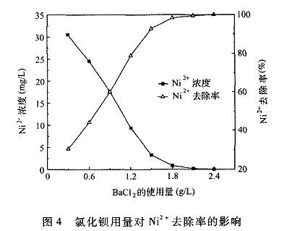
3结论
(1)化学镀镍废水中含有多种有机络合剂和其他添加剂，镍主要以稳定的络合物存在，废水处理难度大。在化学沉淀法的基础上，直接投加破络合剂预处理化学镀镍废水，该方法处理效率高，操作方便，实用性强。
(2)CaO、CaC1₂、BaCI₂3种破络合剂分别处理化学镀镍废水时，BaC1₂的破络合效果最好，镍离子的去除率最高，CaO次之，CaCI₂较差。CaO联合BaC1₂处理化学镀镍废水时，其破络合效果好，镍离子的去除率可达99％以上，且在镍离子的去除率相同时，BaC1₂的使用量比BaC1₂单独处理化学镀镍废水时的少很多。
(3)废水pH为4.5，N^{2十}质量浓度为44mg／L时，用CaO调节其pH为8，BaC1₂的投加量为2.4g／L，镍离子的去除率达99．9％以上。

